# 用例分析图

参与人员：练富珊、黄皓燊、黄成志、郑嘉蔚、辛伟达、

指导老师：吴绍根、罗佳

2018.09.29

## 前端手机用户用例图

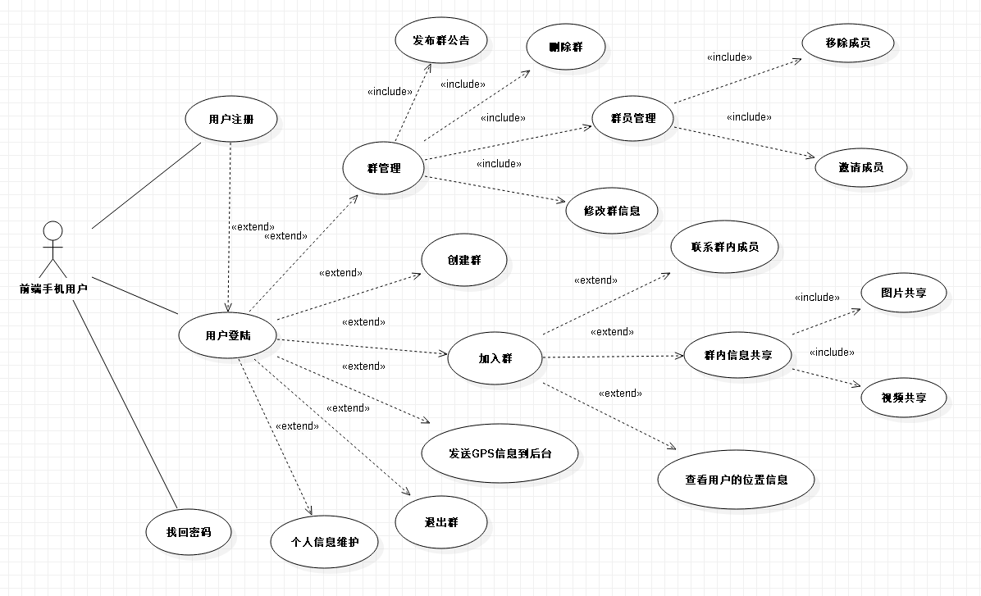

## 前端PC用户用例图

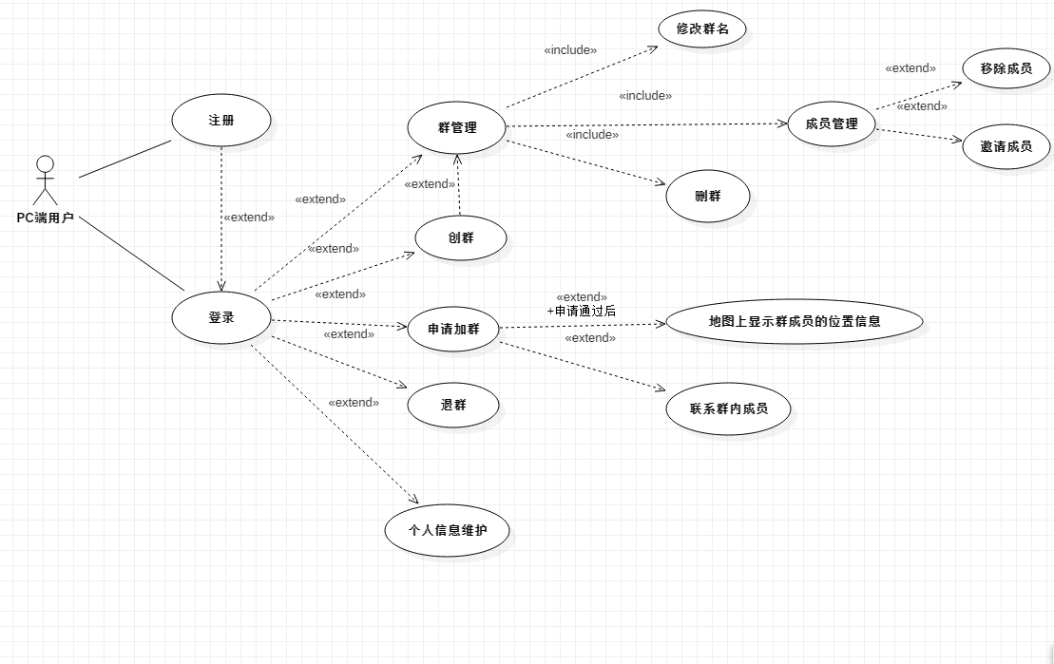

## 系统管理员用例图

